Ζωολογία Ι
Εργαστηριακή Άσκηση : ΑΝΑΠΑΡΑΓΩΓΗ
Ενότητα 4η: Η Διαδικασία της Αναπαραγωγής
Συγγραφείς: Α. Νικολαίδου, Μ. Βεινή – Χαρίτου
Διδάσκων: Σκ. Ντέντος
Τμήμα ΒΙΟΛΟΓΙΑΣ, Τομέας Ζωολογίας – Θαλάσσιας Βιολογίας

Πίνακας περιεχομένων

1. Εμβρυϊκή Ανάπτυξη Αχινού ………………………………………………………………………….5
2. Παρατήρηση Εμβρυϊκών Σταδίων Αχινού………………………………………………………… 8
2.1 Μόνιμα μικροσκοπικά παρασκευάσματα……………………………………………………. 8
3. Παρατήρηση Γονιμοποίησης και Ανάπτυξης σε Ζωντανά Αυγά Αχινού………………………. 8

Εμβρυϊκή Ανάπτυξη Αχινού
Η αυλάκωση στον αχινό είναι ακτινωτή. Το γονιμοποιημένο αυγό, το ζυγωτό , έχει αμφίπλευρη συμμετρία.
Τα δύο πρώτα επίπεδα της αυλάκωσης είναι παράλληλα προς τον άξονα ζωικού-φυτικού πόλου και χωρίζουν το ζυγωτό αρχικά σε δύο και ύστερα σε τέσσερα ίσα κύτταρα, βλαστομερίδια (Σχ.1.1 και 1.2).
Το επίπεδο της τρίτης αυλάκωσης είναι εγκάρσιο και διέρχεται λίγο πάνω από τον ισημερινό του ζυγωτού. Έτσι το χωρίζει σε οκτώ κύτταρα από τα οποία τα τέσσερα ανώτερα είναι λίγο μικρότερα (μεσομερίδια) από τα τέσσερα κατώτερα (μακρομερίδια) (Σχ.1. 3) .
Η τέταρτη αυλάκωση γίνεται διαφορετικά στα δύο στρώματα των κυττάρων. Στο ανώτερο στρώμα είναι επιμήκης και δίνει μια ζώνη από οκτώ μεσομερίδια. Στο κατώτερο ημισφαίριο είναι εγκάρσια και πολύ άνιση και δίνει τέσσερα μακρομερίδια και τέσσερα μικρομερίδια. Δεκαέξι κύτταρα συνολικά. Τα μικρομερίδια βρίσκονται στο φυτικό πόλο (Σχ. 1.4).
H επόμενη αυλάκωση είναι στο μεν ανώτερο ημισφαίριο εγκάρσια στο δε κατώτερο επιμήκης και δίνει 32 βλαστομερίδια (Σχ. 1.5). Τα κύτταρα μέχρι τη φάση αυτή αποτελούν συμπαγή σφαίρα που παλαιότερα ονομαζόταν μορίδιο.
Οι διαδοχικές αυλακώσεις οδηγούν στο σχηματισμό μιας κοίλης σφαίρας. Τα κύτταρα βρίσκονται διατεταγμένα σε μονή εξωτερική στιβάδα και αναπτύσσουν βλεφαρίδες. Στη φάση αυτή το έμβρυο ονομάζεται βλαστίδιο (Σχ.1.6) και η εσωτερική κοιλότητα βλαστόκοιλο.
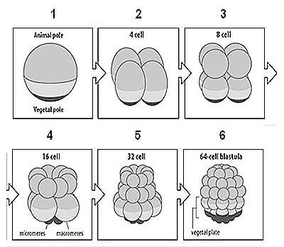

Σχ.1.1-1.6 Διαδοχικές αυλακώσεις του ζυγωτού του αχινού.1: Στάδιο δύο κυττάρων. 2: Στάδιο τεσσάρων κυττάρων. 3: Στάδιο οκτώ κυττάρων. 4: Στάδιο δεκαέξι κυττάρων. 5: Στάδιο τριάντα δύο κυττάρων. 6: Στάδιο εξηντατεσσάρων κυττάρων (βλαστίδιο).
Στο στάδιο των 64 βλαστομεριδίων τα κύτταρα διακρίνονται συμβατικά στα εξής στρώματα (Σχ.1.7) :

1 = Ζωικό στρώμα 1 = an1=16 ανώτερα κύτταρα.
2 = Ζωικό στρώμα 2 = an2=16 κατώτερα κύτταρα του ζωικού ημισφαιρίου.
3 = Φυτικό στρώμα 1 = veg1=8 μακρομερίδια κάτω από τον ισημερινό.
4 = Φυτικό στρώμα 2 = veg2=κατώτερο στρώμα 8 μακρομεριδίων φυτικού
ημισφαιρίου.
5 = Μικρομερίδια = mic= ομάδα πολύ μικρών κυττάρων στο φυτικό πόλο.

Σχ. 1.7 Διάκριση των στρωμάτων των κυττάρων στο στάδιο των 64 βλαστομεριδίων.

Στην επόμενη φάση, τη γαστριδίωση (Σχ.1.8), τα κύτταρα του φυτικού πόλου μεταναστεύουν στο εσωτερικό του βλαστόκοιλου δημιουργώντας μία εγκόλπωση. Καθώς προχωρεί η γαστριδίωση, η εγκόλπωση μεγαλώνει και το βλαστόκοιλο μικραίνει. Το σημείο όπου άρχισε η εγκόλπωση ονομάζεται βλαστοπόρος ενώ η νέα κοιλότητα που δημιουργήθηκε, αρχέντερο. Το τοίχωμα του αρχέντερου θα δώσει το τοίχωμα του πεπτικού σωλήνα στον ενήλικα (ενδόδερμα). Το εξωτερικό στρώμα κυττάρων θα δώσει το εξωτερικό τοίχωμα του ζώου, το νευρικό σύστημα, αδένες κλπ (εξώδερμα). Τα κύτταρα που μετανάστευσαν στο εσωτερικό του βλαστόκοιλου δίνουν το τρίτο βλαστικό δέρμα το μεσόδερμα. Το έμβρυο που προκύπτει από τη γαστριδίωση ονομάζεται γαστρίδιο. Η θέση των στρωμάτων των κυττάρων στα διάφορα στάδια της ανάπτυξης φαίνεται στο Σχ.1.9.
Στη προνύμφη που σχηματίζεται και στο ενήλικο άτομο ο βλαστοπόρος λειτουργεί ως έδρα ενώ το στόμα σχηματίζεται στο άλλο άκρο του αρχέντερου από εγκόλπωση του εξωδέρματος (δευτεροστόμια).

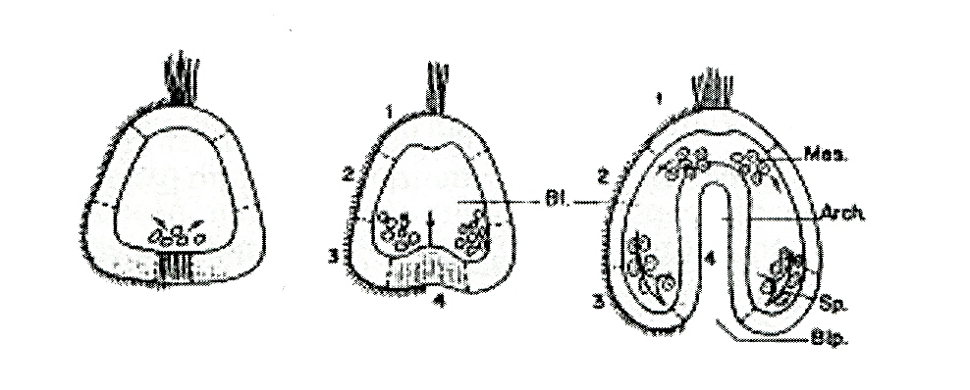

Σχ. 1.8 Γαστριδίωση. Arch: Aρχέντερο, ΒΙ: Βλαστόκοιλο, Βlp: Βλαστοπόρος, Mes: Μεσόδερμα, Sp: Σκελετικές βελόνες.

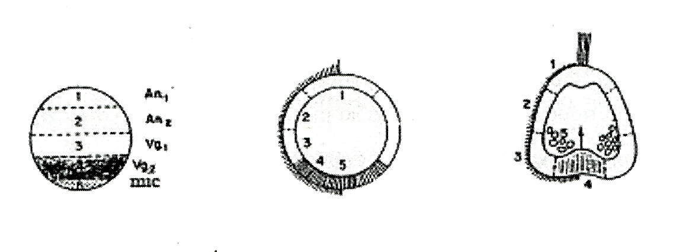

Σχ. 1.9 Αντιστοιχία των κυτταρικών στρωμάτων στο βλαστίδιο και στο γαστρίδιο (τομή).

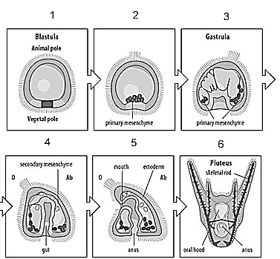

Σχ. 1.10 Γαστρίδιο και προνύμφη (πλουτέας) αχινού.

Παρατήρηση Εμβρυϊκών Σταδίων Αχινού

Μόνιμα μικροσκοπικά παρασκευάσματα
Να παρατηρηθούν και να σχεδιασθούν τα παρακάτω παρασκευάσματα:
1. Γονιμοποιημένο αυγό.
2. Στάδιο 2 βλαστομεριδίων.
3. Στάδιο 4 βλαστομεριδίων.
4. Στάδιο 8 βλαστομεριδίων.
5. Μορίδιο.
6. Βλαστίδιο.
7. Γαστρίδιο.
8. Πλουτέας.

Παρατήρηση Γονιμοποίησης και Ανάπτυξης σε Ζωντανά Αυγά Αχινού
Το πείραμα της γονιμοποίησης πρέπει να αρχίσει στην αρχή της εργαστηριακής άσκησης. Δύο σημεία χρειάζονται πολύ προσοχή εδώ.
1. Χρησιμοποιήστε μόνο θαλασσινό νερό για τα ενήλικα, τα ωάρια, τα σπερματοζωάρια και τα αναπτυσσόμενα έμβρυα. Το νερό της βρύσης θα τα σκοτώσει!
2. Το θαλασσινό νερό είναι πολύ διαβρωτικό. Αν έρθουν σε επαφή μαζί του μικροσκόπια ή άλλα όργανα πρέπει να καθαριστούν πολύ σχολαστικά.
Η αποβολή των γαμετών επιτυγχάνεται αν ενέσουμε τους αχινούς με διάλυμα γλωριούχου καλίου. Το στάδιο αυτό έχει προηγηθεί και τα ωάρια και σπερματοζωάρια βρίσκονται ήδη σε γυάλινες κάψες. Το αιώρημα με τα σπερματοζωάρια είναι γαλακτόχρωμο, ενώ αυτό με τα ωάρια έχει χρώμα κιτρινωπό.
Για την παρατήρηση της ανάπτυξης βάλτε 5 σταγόνες από το αιώρημα των ωαρίων σε ένα petri γεμάτο ως τη μέση με θαλασσινό νερό. Χρησιμοποιώντας διαφορετική πιπέττα προσθέστε 1 ή 2 σταγόνες από το αιώρημα του σπέρματος και ανακινήστε ελαφρά το petri. Αυτά τα γονιμοποιημένα αυγά πρέπει να διατηρηθούν σε θερμοκρασία όχι μεγαλύτερη από 220 C και θα χρησιμοποιηθούν αργότερα για την παρατήρηση των σταδίων ανάπτυξης. Σημειώστε το χρόνο γονιμοποίησης.
Η πρώτη διαίρεση συμβαίνει 60 με 70 λεπτά μετά τη γονιμοποίηση. Στο χρόνο αυτό ετοιμάστε ένα μικροσκοπικό παρασκεύασμα από το υλικό του petri και παρατηρήστε.
Τα επόμενα στάδια μπορούν να παρατηρηθούν κατά τους εξής χρόνους μετά την γονιμοποίηση:
στάδιο 4-8 κύτταρων: 4-5 ώρες.
στάδιο 16-32 κύτταρων: 6 ώρες.
βλαστίδιο: 9-11 ώρες.
γαστρίδιο: 32 ώρες.
Για την παρατήρηση της γονιμοποίησης βάλτε μια σταγόνα αιωρήματος ωαρίων σε μια καθαρή αντικειμενοφόρο. Σκεπάστε με καλυπτρίδα και παρατηρήστε τα αυγά στο μικροσκόπιο. Εστιάστε σε μια ομάδα ωαρίων στο κέντρο της καλυπτρίδας. Πάρτε μια σταγόνα από το αιώρημα των σπερματοζωαρίων και βάλτε τη κατά μήκος της μίας πλευράς της καλυπτρίδας. Καθώς τα σπερματοζωάρια κινούνται κάτω από την καλυπτρίδα θα γονιμοποιούν τα ωάρια που συναντούν. Παρατηρήστε τα ωάρια στο οπτικό σας πεδίο για να δείτε, αν μπορέσετε, τη γονιμοποίηση.
Δύο με πέντε λεπτά μετά τη γονιμοποίηση εμφανίζεται μία άλως γύρω από το γονιμοποιημένο αυγό. Ειναι η βιτελλινική μεμβράνη, η οποία εμποδίζει την είσοδο και άλλων σπερματοζωαρίων στο ήδη γονιμοποιημένο αυγό.

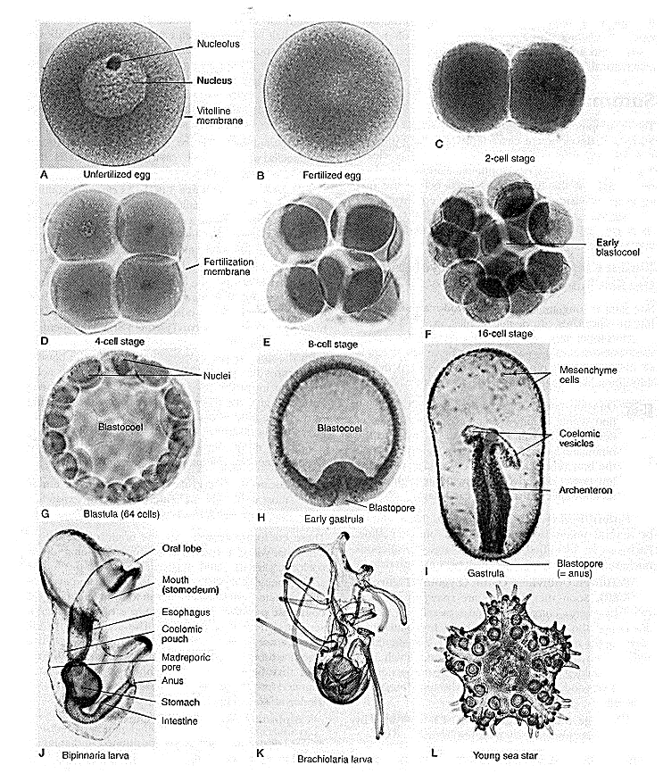
Σχ. 1.11 Στάδια ανάπτυξης αστερία. (Α) ωάριο, (Β) ζηγωτό, (C-E) στάδια 2,4,8 βλαστομεριδίων, (F) μορίδιο (32 κύτταρα), (G) βλαστίδιο (64 κύτταρα), (Η) πρώιμο γαστρίδιο, (Ι) γαστρίδιο, (J) διπτερυγωτή προνύμφη, (Κ) βραχιονωτή προνπυμφη, (L) νεαρός αστερίας.
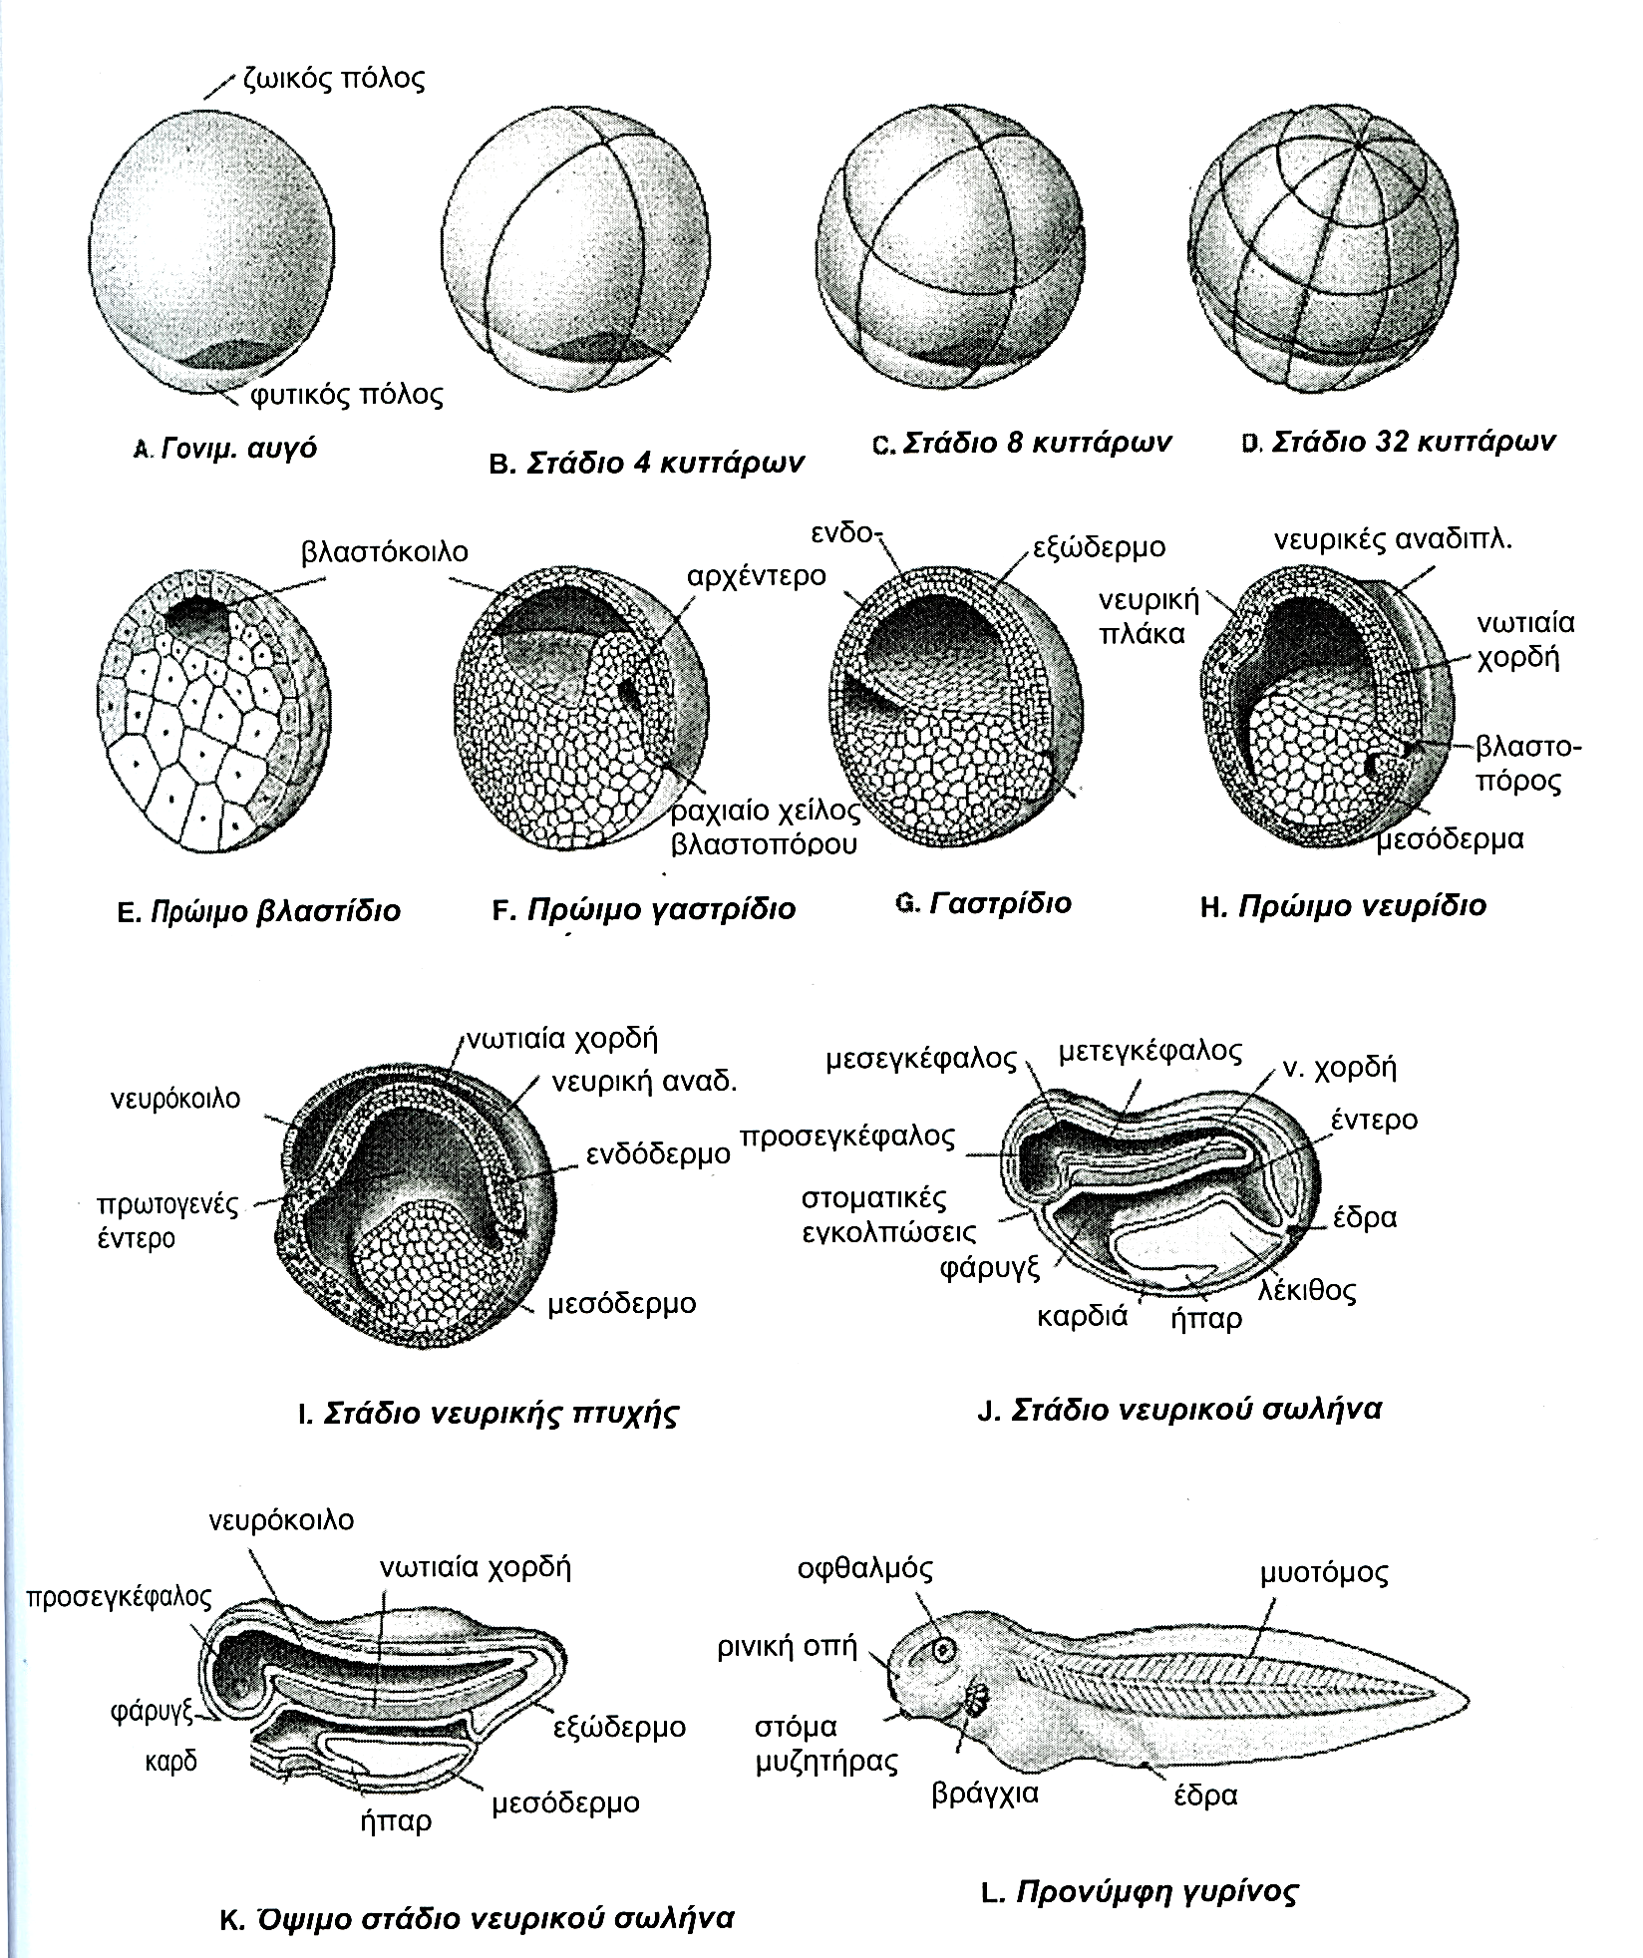
Σχ. 1.12 Εμβρυολογία βατράχου.

Σημειώματα
Σημείωμα Ιστορικού ΕκδόσεωνΈργου
Το παρόν έργο αποτελεί την έκδοση 1.0.

Σημείωμα Αναφοράς
Copyright Εθνικόν και Καποδιστριακόν Πανεπιστήμιον Αθηνών, Συγγραφείς: Α. Νικολαίδου, Καθηγήτρια και Μ. Βεινή-Χαρίτου, Αναπλ. Καθηγήτρια, 2014. Σκαρλάτος Ντέντος «Ζωολογία Ι. Ενότητα 4^{η} Η Διαδικασία της Αναπαραγωγής». Έκδοση: 1.0. Αθήνα 2014. Διαθέσιμο από τη δικτυακή διεύθυνση: http://opencourses.uoa.gr/courses/BIOL3/.

Σημείωμα Αδειοδότησης
Το παρόν υλικό διατίθεται με τους όρους της άδειας χρήσης Creative Commons Αναφορά, Μη Εμπορική Χρήση Παρόμοια Διανομή 4.0 [1] ή μεταγενέστερη, Διεθνής Έκδοση. Εξαιρούνται τα αυτοτελή έργα τρίτων π.χ. φωτογραφίες, διαγράμματα κ.λ.π., τα οποία εμπεριέχονται σε αυτό και τα οποία αναφέρονται μαζί με τους όρους χρήσης τους στο «Σημείωμα Χρήσης Έργων Τρίτων».

[1] http://creativecommons.org/licenses/by-nc-sa/4.0/
Ως Μη Εμπορική ορίζεται η χρήση:
- που δεν περιλαμβάνει άμεσο ή έμμεσο οικονομικό όφελος από την χρήση του έργου, για το διανομέα του έργου και αδειοδόχο
- που δεν περιλαμβάνει οικονομική συναλλαγή ως προϋπόθεση για τη χρήση ή πρόσβαση στο έργο
- που δεν προσπορίζει στο διανομέα του έργου και αδειοδόχο έμμεσο οικονομικό όφελος (π.χ. διαφημίσεις) από την προβολή του έργου σε διαδικτυακό τόπο
Ο δικαιούχος μπορεί να παρέχει στον αδειοδόχο ξεχωριστή άδεια να χρησιμοποιεί το έργο για εμπορική χρήση, εφόσον αυτό του ζητηθεί.
Διατήρηση Σημειωμάτων
- Οποιαδήποτε αναπαραγωγή ή διασκευή του υλικού θα πρέπει να συμπεριλαμβάνει:
- το Σημείωμα Αναφοράς
- το Σημείωμα Αδειοδότησης
- τη δήλωση Διατήρησης Σημειωμάτων
- το Σημείωμα Χρήσης Έργων Τρίτων (εφόσον υπάρχει)
μαζί με τους συνοδευόμενους υπερσυνδέσμους.
Σημείωμα Χρήσης Έργων Τρίτων
Το Έργο αυτό κάνει χρήση των ακόλουθων έργων:
Σχήματα
Σχήμα 1.1 – 1.6 : A Design Framework for Evolution. Author de Roos ADG. Σύνδεσμος: http://www.design4evolution.net/multicellularity. Πηγή: http://www.design4evolution.net.
Σχήμα 1.7. Copyrighted.
Σχήμα 1.8. Copyrighted.
Σχήμα 1.9. Copyrighted.
Σχήμα 1.10. A Design Framework for Evolution. Author de Roos ADG. Σύνδεσμος: http://www.design4evolution.net/multicellularity. Πηγή: http://www.design4evolution.net.
Σχήμα 1.11. Copyright McGraw-Hill Higher Education. Πηγή: Laboratory Studies in Integrated Principles of Zoology, Hickman, Hickman, Kats, 10th Edition, McGraw-Hill Higher Education, ISBN 0-07-290966-8.
Σχήμα 1.12. Copyright McGraw-Hill Higher Education. Πηγή: Laboratory Studies in Integrated Principles of Zoology, Hickman, Hickman, Kats, 10th Edition, McGraw-Hill Higher Education, ISBN 0-07-290966-8.

Χρηματοδότηση

- Το παρόν εκπαιδευτικό υλικό έχει αναπτυχθεί στo πλαίσιo του εκπαιδευτικού έργου του διδάσκοντα.
- Το έργο «Ανοικτά Ακαδημαϊκά Μαθήματα στο Πανεπιστήμιο Αθηνών» έχει χρηματοδοτήσει μόνο τη αναδιαμόρφωση του εκπαιδευτικού υλικού.
- Το έργο υλοποιείται στο πλαίσιο του Επιχειρησιακού Προγράμματος «Εκπαίδευση και Δια Βίου Μάθηση» και συγχρηματοδοτείται από την Ευρωπαϊκή Ένωση (Ευρωπαϊκό Κοινωνικό Ταμείο) και από εθνικούς πόρους.

